**Психологический досуг «Осеннее настроение».**

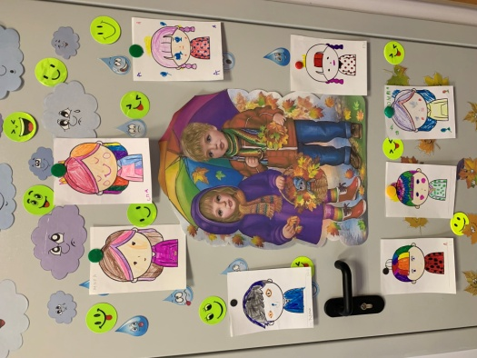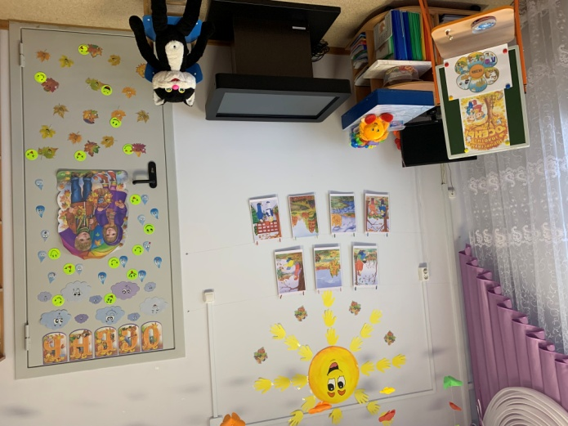

**Цель:** познакомиться с **«**предметными» характеристиками настроения, закреплять основные представления об осени, красках осени *(какие сезонные изменения происходят в природе)*.

**Задачи:**

**1. Образовательные и коррекционные:**

- расширять кругозор и пробуждать интерес к новому и красивому;

- расширять представления о характеристиках настроения;

- способствовать снятию эмоционального напряжения;

- формировать лучшее понимание себя и других;

- формировать адекватную самооценку, повышать уверенность в себе;

- развивать музыкальный слух через восприятие разнохарактерных музыкальных произведений.

**2. Развивающие:**

- развивать чувство цветовосприятия, чувство фактурности и объёмности;

- развивать способность к визуализации;

- развивать пространственное мышление;

- развивать мелкую моторику рук;

- развивать творческие способности, воображение через ассоциативное мышление;

- развивать умение анализировать полученный опыт, делать выводы.

**3. Воспитательные:**

- создать положительный настрой на совместную работу детей и педагога;

- приобщать к изобразительному искусству;

- воспитывать уважительное отношение к результатам труда других детей.

Материалы: аудио запись шума дождя, аудио запись медленной спокойной музыки; большой зонт; литья, рисунок-портрет *(для каждого ребенка)*; цветные карандаши и фломастеры; картина с изображением осеннего пейзажа.

**Ход досуга:**

**Организационный момент.**

Педагог-психолог:  Ребята, посмотрите, какой сегодня прекрасный осенний (морозный, солнечный) день, вам улыбается солнце, с утра было радостно и вы всем желали доброго утра!

Здравствуй, солнце золотое!

Здравствуй, небо голубое!

Здравствуй, вольный ветерок!

Здравствуй, маленький дружок!

Педагог-психолог: Когда вы встретили своего друга в саду, что вы сделали? Все получили сегодня утром улыбки?

- Ребята, подарим еще раз  друг другу улыбку. И пусть хорошее настроение не покидает нас целый день!

*Упражнение «Подари улыбку другу»*

- А что такое настроение? Какое оно бывает?

-Хорошее настроение – состояние человека, когда он счастлив, когда все в жизни складывается отлично, и на горизонте нет плохих ситуаций (когда восхищаемся, радуемся, проявляем интерес, оптимизм, принятие и признание, бываем умиротворенным, спокойным, любим себя, людей и мир вокруг).

- Плохое настроение  - негативные эмоции (горюем, печалимся, грустим, скучаем, испытываем отвращение, пренебрежение, досаду, гнев, опасение, страх, тревогу и так далее).

- Какое настроение у вас сейчас?

**2. Объявление темы.**

- Молодцы ребята! Наверное, вы догадались, что сегодня мы с вами будем разговаривать об осени и о настроение, которое у нас бывает в это время года.

**3. Основная часть.**

Обобщающая беседа «Осень».

Осенние месяцы - сентябрь, октябрь, ноябрь. Раннюю осень называют «золотой».

- Как вы думаете, почему? Золотыми становятся травы, листья на деревьях и кустарниках. В чистом голубом небе золотятся верхушки берез, лип и осин.

Воздух прохладный, прозрачный и в нем летают серебряные нити паутины. Стоят погожие солнечные деньки.

Но солнце уже не поднимается высоко, дни становятся короче, а ночи длиннее. Моросят мелкие холодные дожди, по утрам стелются туманы. Порывы ветра срывают с деревьев желтые, багряные и лиловые листья, которые устилают землю пестрым ковром. Начинается пора листопада. Деревья постепенно теряют свой пышный яркий убор, ветви их обнажаются.

В середине осени солнце выглядывает редко, дни становятся пасмурными, часто идут холодные затяжные дожди. По ночам бывают заморозки.

Позднюю осень называют «серебряной». Лужи затягивает первый тонкий ледок, летят на мерзлую землю серебряные звездочки - снежинки, звенят на ветру обледенелые ветки деревьев, серебрятся на солнце опавшие, покрытые инеем листья.

Исчезают насекомые, улетают на юг перелетные птицы.

Звери готовятся к зиме, делают запасы, строят и утепляют гнезда и норы, меняют летние шубки на зимние - более пушистые и светлые, чтобы стать незаметными на белом снегу.

Осенью у людей много работы: надо собрать урожай овощей и фруктов, приготовить к весне пашни, посеять озимые.

*Игра «Назови лишнюю картинку, лишний признак»*

- зеленеет травка, улетели птицы, низкие тучи, голые деревья;

- холодные дожди, листопад, бегут ручейки, снег с дождём;

- одна картинка с изображением лета и три картинки с осенним изображением.

В осеннее время года у нас бывает разное настроение. Давайте их сравним с настроением Смайлика. Я вам предлагаю выбрать смайлик, который соответствует вашему настроению.

*Игра «Смайлик моего настроения Осенью»*

Дети выбирают Смайлик в соответствии со своим настроением.

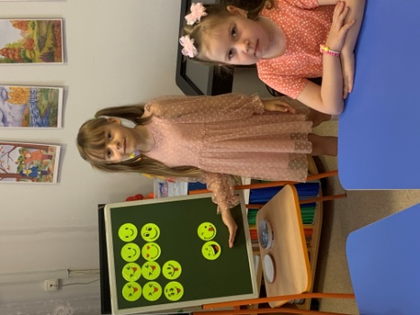 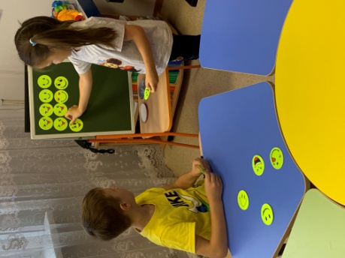 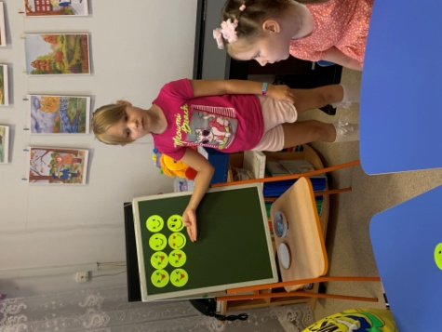

Давайте попробуем предположить, как может пахнуть разное настроение.

*Дидактическая игра «Запах настроения»*

-Какое это может быть настроение (сначала все пробуют запах, потом высказывают предположения).

-Найдите соответствующие запаху картинки.

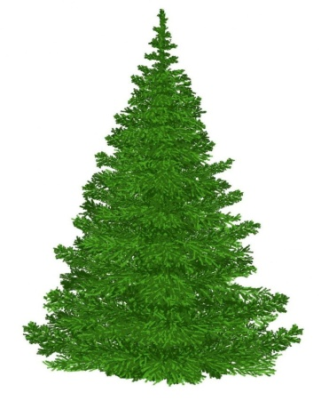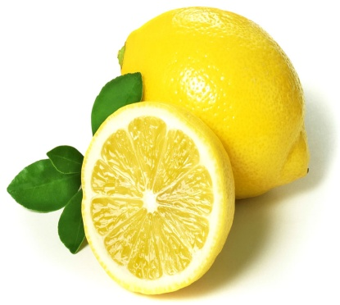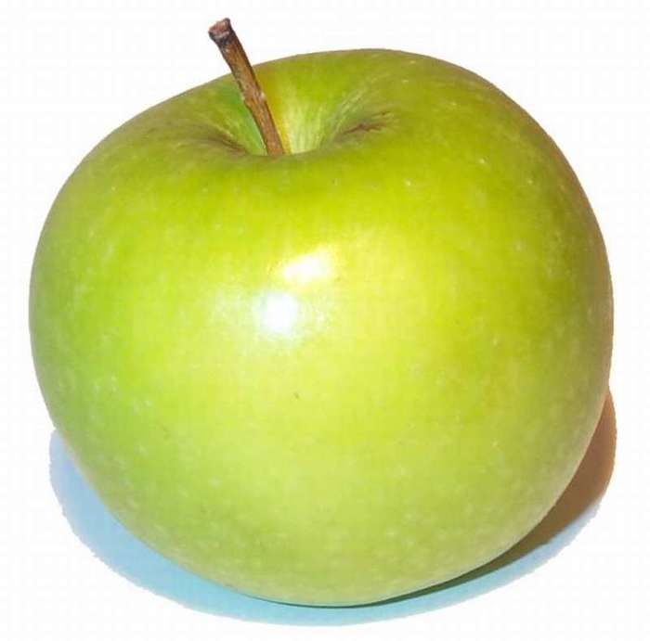

*Интонационный этюд «Настроение»*

Настроение как? – Так!

Настроение каково? – Во!

Настроение для чего? - Для всего!

- Ребята, сейчас мы с вами поиграем в игру *«Солнышко и дождик»* (педагог-психолог раскладывает на ковре разноцветные листочки, пока светит солнышко *(педагог-психолог показывает детям картинку с изображением солнышка),*  мы собираем листочки, а как только услышите шум дождя прячьтесь сразу под зонтик *(звучит запись шум леса, звуки птиц).*

*Игра «Дождик и солнышко»*

Светит солнышко, дети собирают листочки, пошёл дождик, дети прячутся под зонтик.

Дети ходят по комнате, изображая, что собирают листья. Как только психолог включает запись со звуками дождя или дает команду *«Дождик!»*, дети бегут под большой зонт, который держит психолог, и прячутся так, чтобы всем хватило места.

Педагог-психолог может барабанить пальцами по поверхности зонта, имитируя звук дождя, слегка обрызгивать его из пульверизатора. (Детям доставляет огромное удовольствие наблюдать, как с зонта скатываются капельки, подставлять руки, чтобы их поймать.)

Шум дождя прекращается или звучит команда *«Солнышко!»* - дети выбегают из-под зонта и радуются солнышку. Игра повторяется 2-3 раза.

Педагог-психолог вместе с детьми вспоминают, что такое листопад, показывает картинки. Включается запись спокойной музыки. Дети берут в каждую руку по кленовому листочку.

- Представьте, что вы – березовые листочки. Пришла осень - пора листопада, ветер сорвал листочки с деревьев, и они закружились в воздухе. Давайте попробуем покружиться, как листочки. Дети, изображая полет листьев, плавно движутся под музыку. Педагог-психолог читает стихотворение и показывает движения. Дети повторяют за ним.

*«Листопад, листопад…» В. Мирович*

Листопад, листопад,

Листья желтые летят,

Под ногой шуршат, шуршат,

Скоро станет голым сад.

Кружатся, изображая листочки. Подбрасывают листочки вверх. Ходят по листочкам. Выполняют за психологом движения под музыку.

К тому, настроение имеет и свой цвет, как наши осенние листочки во время листопада. Я вам теперь предлагаю, выбрать Смайлик, который по настроению соответствует цвету и настроению осенних листочков.

*Пальчиковая гимнастика «Осенние листья »*

Ветер по лесу летает,

Ветер листики считает (*разжимание и сжимание пальцев)*

Вот кленовый, вот дубовый, *(поочередное загибание пальцев на обеих руках)*

Вот рябиновый резной,

Вот с березки - золотой,

И последний лист с осинки

Ветер бросил на тропинку.

*Игра «Цвет настроения».*

Дети выбирают Смайлик и соотносят его с листочками, капельками и тучками.

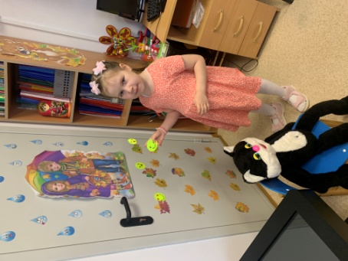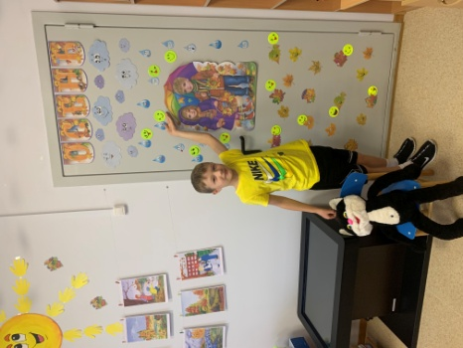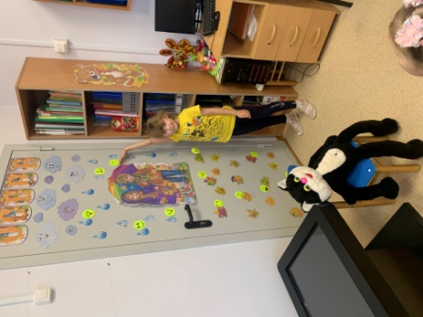

**4. Практическая часть.**

- А теперь для вас еще одно задание. Я вам предлагаю выбрать вам рисунок ребенка и раскрасить его красками осени, как ваше настроение сейчас.

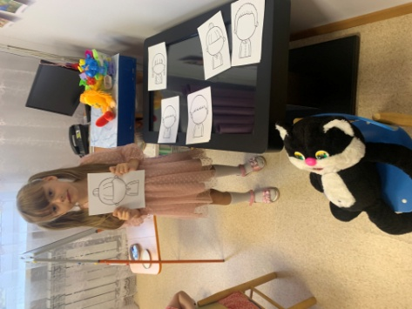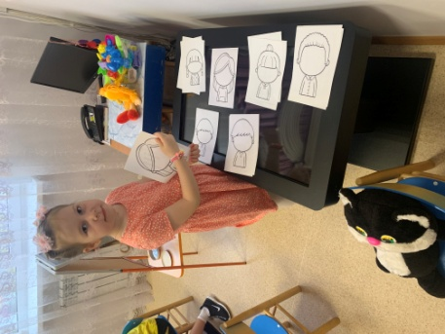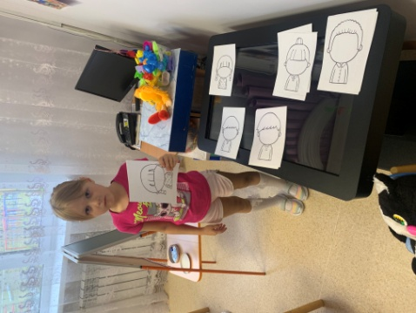

Дети садятся за столы. Педагог-психолог раздает карандаши и фломастеры, а дети по желанию рисуют.

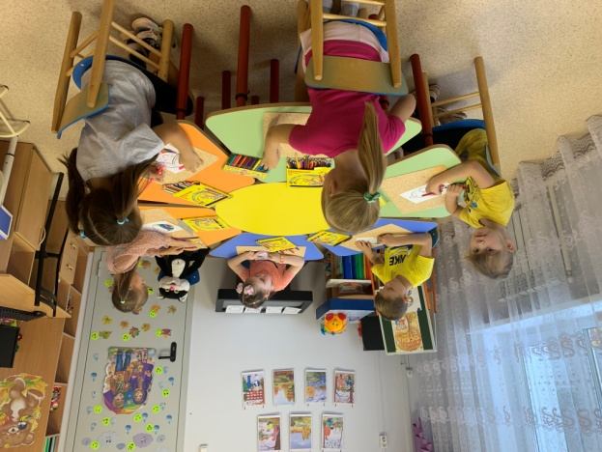 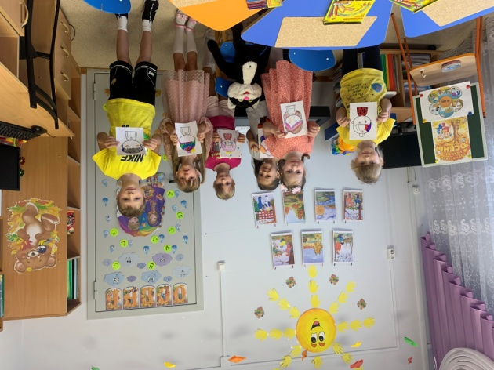

**5. Итог занятия. Рефлексия.**

Дети вспоминают, о чем сегодня говорили, какое задание понравилось больше всего.

Прощание: Дети берут друг друга за руки и говорят: «Мы молодцы!»

